Additionneur

1) 1 bit :

1-1) Sans la retenue :
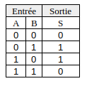
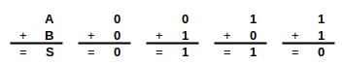
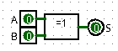

1-2) Avec la retenue de sortie :

